Justification des absences
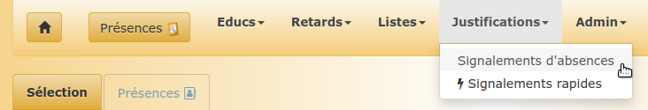
La justification des absences se fait à partir du menu « Justifications » de l’application de prise de présences.
Deux versions sont disponibles, mais dont le fonctionnement est similaire. Les caractéristiques des « Signalements rapides » seront précisées au paragraphe 1.2 Le signalement d’absence « rapide »

Le signalement d’absence « ordinaire »

Sélection d’un élève
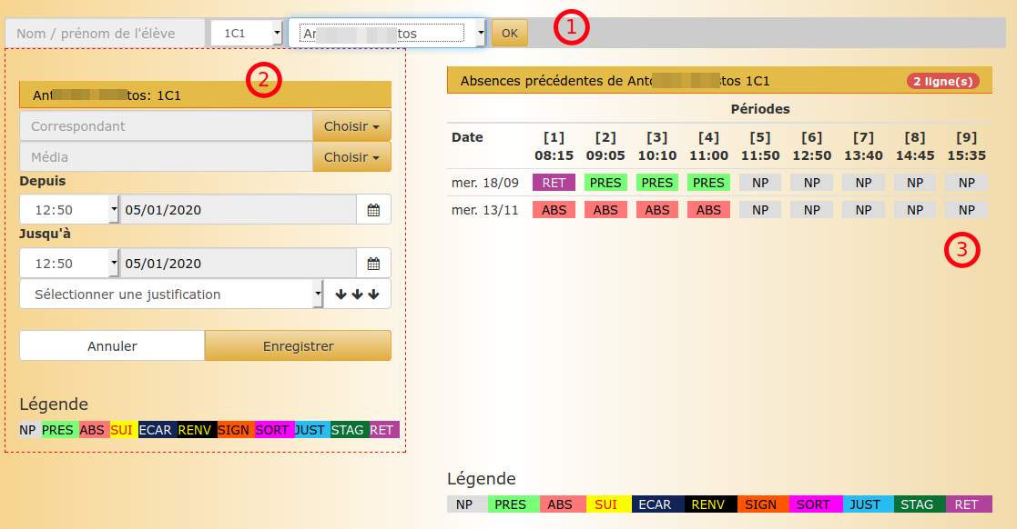
La sélection d’un élève se passe comme dans les autres modules de la plateforme :

Sélection de la durée et du statut d’absence
Lorsque l’élève est sélectionné par sa classe puis son nom ou directement par son nom 1, la page se remplit de deux nouvelles zones :
Le formulaire 2 permet de sélectionner
- Le correspondant : la personne qui a annoncé l’absence ; il est possible de choisir entre plusieurs options pré-définies. Toutes les informations proviennent de l’exportation depuis ProEco.
Si aucune des mentions proposées ne convient, on peut indiquer une mention personnelle (à la place de la mention « Autre »)
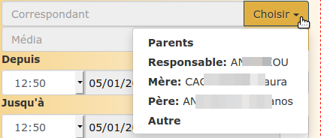
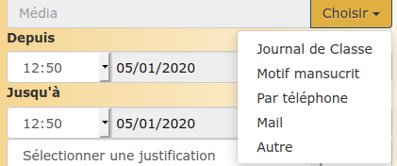
- Le média : quel moyen de communication a été utilisé. À nouveau, on peut indiquer une mention personnelle à la place de la mention « Autre »
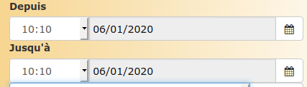
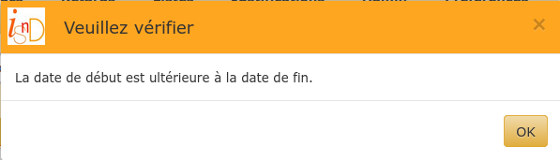
- La durée prévue de l’absence : par défaut, le système propose l’heure de cours actuelle et la date actuelle pour début et fin de période d’absence. Les périodes de cours sont les mêmes que celles qui sont définies pour l’école dans l’ensemble de l’application.
Un avertissement est toujours lancé lorsque les heures et dates ne sont pas cohérentes.
- Le statut de la justification parmi les statuts définis pour l’école
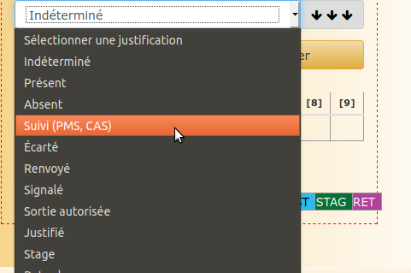
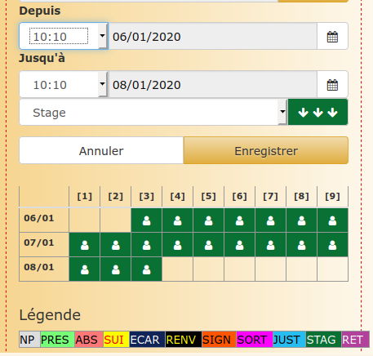
- Quand le statut a été choisi, une indication de la période sélectionnée et du statut s’ajoute au bas du cadre. Aucun enregistrement n’a encore lieu à ce moment : l’information n’est donnée qu’à titre informatif
Au cas où la période sélectionnée devient très longue, un avertissement est lancé afin de confirmer cette longueur inhabituelle.
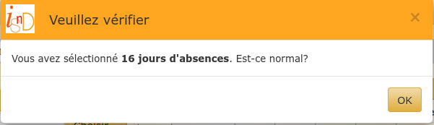
Lorsque tout semble correct, on peut alors enregistrer définitivement.

Absences précédentes et confirmation de l’enregistrement
Dans la partie droite de l’écran 3, on disposait déjà d’une vue des périodes d’absences éventuelles de l’élève. Dès l’enregistrement, les nouvelles informations s’ajoutent dans le tableau précédent.
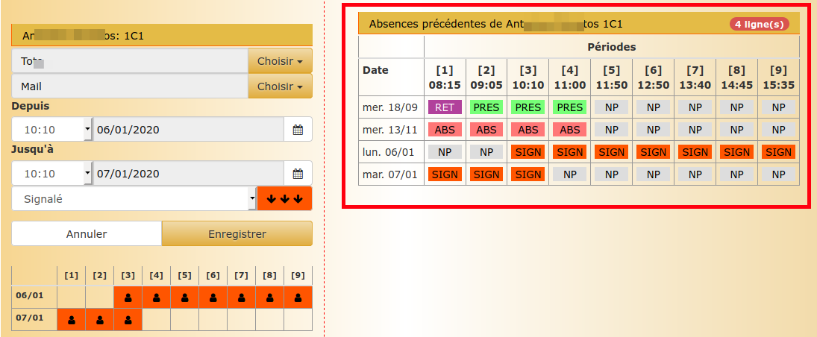
Il faut noter que ce tableau des absences ne reprend que les jours où l’élève a été absent. Les jours où il a été marqué constamment présent et les jours où les présences n’ont éventuellement jamais été prises n’y figurent pas.

Corriger des informations incorrectes
Pour corriger des mentions incorrectes sur une période quelconque, sélectionner la période dans le formulaire 2 et enregistrer les nouvelles informations.
ATTENTION : aucun avertissement d’écrasement des informations précédentes n’est donné !!
Pour supprimer des mentions incorrectes, sélectionner le statut « Indéterminé » pour la période concernée et enregistrer.
Remarquer que les mentions incorrectes disparaissent instantanément du tableau de synthèse.

Le signalement d’absence « rapide »
La procédure est exactement la même que ci-dessus. Les différences sont :
- le correspondant par défaut (modifiable) est toujours « Parents »
- le média par défaut (modifiable) est toujours « Journal de classe »
- Après sélection du statut d’absence pour un élève donné, on peut sélectionner immédiatement un autre élève : les mentions d’heure, de jour et de statut sont conservées pour l’élève suivant.

Dans l’illustration, le mercredi 18/09 ne figure que parce que l’élève a une mention d’absence (un retard) ce jour-là.

